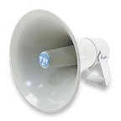
H L Á Š E N Í M Í S T N Í H O R O Z H L A S U
ÚTERÝ – 5. 11. 2019
Milí spoluobčané.
Přejeme vám příjemné dopoledne.
Poslechněte si naše hlášení.

Sdružení rodičů a přátel při ZŠ a MŠ Přáslavice vás srdečně zve dnes 5. listopadu
na SVĚTÝLKOVOU SLAVNOST. Sraz je v 16.30 hodin před ZŠ.
Průvod obcí bude zakončen na fotbalovém hřišti,
kde v Hospůdce U Kozlíka na vás čeká malé občerstvení.
Lampiony, světýlka, po případě masky s sebou.

Obec Přáslavice pořádá v sobotu 9. listopadu
BRIGÁDU na sázení stromků v obecním lese.
Sraz je mezi 7.45 – 8.00 hodinou ve sběrném dvoře.
Vezměte s sebou motyku, rukavice, pracovní oděv a obuv a dobrou náladu.
O občerstvení bude postaráno. Těšíme se na vás!

FK Přáslavice zve všechny příznivce kopané na poslední mistrovské utkání mužů
na domácím hřišti, které se hraje v sobotu 9. listopadu ve 14.00 hodin.
Naši fotbalisté přivítají hráče Sigmy Hodolany.
Občerstvení a dobroty z udírny budou zajištěny.
Na vaši účast se těší členové fotbalového klubu.

Hospůdka U Kozlíka vás zve ve dnech 10. – 11. listopadu 2019
na SVATOMARTINSKÉ MENU.
Rezervace je nutná a přijímá se do čtvrtečního večera přímo v hospůdce.

Firma Flenexa plus s.r.o. oznamuje, že s platností od 15. listopadu 2019
ukončuje přijímání biodpadu na KOMPOSTÁRNU Přáslavice.

Obec Přáslavice nabízí občanům TAŠKY NA TŘÍDĚNÝ ODPAD
(1 sada do rodiny za cenu 39,- Kč).
Vyzvednout a zaplatit je můžete na obecním úřadě v době úředních hodin.

NABÍDKA BRIGÁDY:
ŠJ Přáslavice příjme brigádnici na pomocné práce do kuchyně
na zkrácený úvazek, práce je vhodná i pro důchodce nebo ženy na mateřské.
Nástup možný ihned.
Bližší informace vám podá vedoucí ŠJ paní Neumanová
osobně, nebo na tel. č.: 737 403 313.

MUDr. Peter Keller upozorňuje, že zahájil očkování proti chřipce.
V případě zájmu se hlaste u sestry v ordinaci.

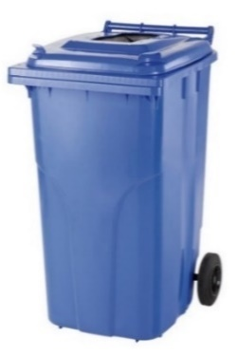
NABÍDKA POPELNIC:
Pokud máte zájem o popelnici na papír
o objemu 120 l za cenu: 100,- Kč/kus,
zastavte se na obecním úřadě v Přáslavicích
s občanským průkazem
k zaplacení a sepsání smlouvy.
Následně si popelnici vyzvednete
ve sběrném dvoře.

